Bemutatta első autóját a SZEngine: hibrid hajtással versenyez a Széchenyi István Egyetem hallgatói csapata
Mérföldkőhöz érkezett a motorfejlesztőből autóépítővé vált SZEngine Team: bemutatták első járművüket, valamint az annak szívét jelentő új, hibrid erőforrást is. Bár a csapat immár önállóan versenyez a jövőben, ígérik, nem adják fel a védjegyükké vált hajtásláncfejlesztést sem – ezt megerősíti, hogy a tagok több mint fele továbbra is a motor optimalizálásával foglalkozik.
A SZEngine a győri Széchenyi István Egyetem hallgatói csapataként azzal a céllal alakult, hogy a hallgatók gyakorlati tapasztalatokat is szerezzenek a belső égésű versenymotorok fejlesztésében, valamely gyári beszállító termékének radikális átalakításával. Ez páratlan vállalásnak számított a sorozatban – ahogy arra sem volt példa korábban, hogy egy hallgatói tehetségműhely hajtásláncot biztosítson intézményi testvércsapatának. Erről szólt a hosszú éveken át gyümölcsöző együttműködés az Arrabona Racing Teammel, amit az utóbbi években számos siker koronázott. A SZEngine megbízható, magas teljesítményű és alacsony fogyasztású hajtóműve előnyösebbnek bizonyult a készen vett és alig módosítható konstrukcióknál.
A fordulat az előző szezonban következett be, amikor az Arrabona Racing Team eldöntötte, hogy elektromos hajtásra vált, s így megszűnt a kooperáció a két társaság között. Kisvártatva az Óbudai Egyetem égisze alatt működő OUR Teammel is véget ért a partnerség. Az új helyzet választás elé állította őket, s végül úgy döntöttek, hogy saját autót építve önálló Formula Student-csapattá avanzsálnak. Másfél év megfeszített munkája után jött el a pillanat, hogy végre leleplezzék járművüket, melyet a nemrégiben hagyományos rollout rendezvényükön mutattak be a nagyközönségnek.
„Egy autót a semmiből létrehozni nem egyszerű, rengeteg munka szükséges ahhoz, hogy egy komplex műszaki megoldás megszülethessen. Óriási előrelépés a csapat számára, hogy vállalta és teljesítette is ezt a kihívást” – fogalmazott köszöntőjében dr. Dogossy Gábor professzor, az Audi Hungaria Járműmérnöki Kar dékánja.
Gladics Gellért Ádám, a SZEngine Team konstrukciós vezetője hangsúlyozta: nem csupán egy autót mutatnak be a nyilvánosságnak, hanem egy új, hibrid hajtásláncot is, amely az első ilyen a csapat történetében.
„A hátsó tengelyen belsőégésű motor adja le a teljesítményt, az első tengelyen pedig csonkállványra integrált villamos gépek. Ezzel elérhető a regeneratív fékezés, emellett nagyban segít kanyarban kigyorsításnál” – árulta el.
Mint szavaiból kiderült, a SZEngine Team alapmotort is váltott, a KTM 690 után a kisebb lökettérfogatú KTM 450/500 mellett tették le a garast, amely korábban, 2013-tól 2020-ig hét éven át adta az alapját a csapat fejlesztéseinek.
„A váltás legfőbb oka, hogy mindenképp turbófeltöltött motort szerettünk volna készíteni, ehhez volt egy támogatónk is. Egész egyszerűen minél kevesebb a köbcenti, annál kisebb a levegőigény, így annál jobb karakterisztikát tudunk elérni vele. Ehhez ideális motor a KTM 450/500” – tette hozzá.
A konstrukciós vezető a jármű kapcsán elmondta, első autós csapatként egyelőre nem az árnyalt műszaki megoldásokra, hanem a lehető legegyszerűbb működő konstrukció megépítésére törekedtek.
„A szerkezet egy acélcsővázra épül, ehhez kapcsoltuk a többi alkatrészt. Csak a kötelező aerodinamikai elemeket raktuk hozzá, mint az orrkúp vagy hűtőlevegő-terelő. A különböző komponenseket úgy helyeztük el, hogy az autó súlypontja minél lejjebb ereszkedjen” – mondta.
Kádár Dóra csapatvezető kiemelte: szponzoraik száma közel megnégyszereződött az utóbbi időszakban – szerinte ez jól mutatja, hogy a vállalatok is látják a SZEngine Team által képviselt értékeket. Arra is emlékeztetett, hogy fő feladatuk jelenleg a tapasztalatok gyűjtése, így rengeteg tesztelésre lesz szükségük. Ennek érdekében részt vesznek a Formula Student Easter felkészülési versenyen (melynek a ZalaZone tesztpályája ad otthont), továbbá a cseh futamot vették célba.
A bemutatót követő kerekasztal-beszélgetésen Gyuris Attila, Posvancz Olivér és Szomszéd Gábor Lugosi Lilla moderálásában elevenítették fel az utat, amely az autó megszületéséhez vezetett.
„Létrehoztunk három új csoportot, melyek a vázzal, a járműdinamikával és az aerodinamikával foglalkoztak. Idén már közel harminc főt tudtunk felvenni, így minden részleget sikerült feltöltenünk. Sokan kifejezetten azért jöttek hozzánk, mert belsőégésű motorral szerettek volna foglalkozni” – nyitott ajtót a kulisszák mögé Posvancz Olivér, korábbi konstrukciós vezető.
A termodinamikáért felelő Szomszéd Gábor úgy vélekedett, a csapat fókuszában továbbra is a hajtáslánc áll. A saját autót lehetőségként fogják fel, hiszen így olyan motort tehetnek a járműbe, amilyet szeretnének, kompromisszumok nélkül, szabadon gondolkodhatnak.
„Ezúttal is tizenkilencre lapot húztunk, a hengeren kívül nincs alkatrész, amibe ne nyúltunk volna bele. Mi többet foglalkozunk a motorral, mint bárki a mezőnyből, nekünk ez a védjegyünk, és ezt a jövőben is szeretnénk megtartani” – húzta alá.
Gyuris Attila nem csupán alumni tagként, hanem egyetemi munkatársként is segítette a csapat munkáját. Hangsúlyozta, hogy a Formula Student lényege a tanulás, és mikor máskor kísérletezhet az ember, mint a hallgatói évek alatt.
„Annak idején olyan extrém fejlesztéseket próbáltunk ki, amelyet valós ipari környezetben nem lehetne. Azt javaslom mindenkinek, élje ki a kreativitását, és a legvadabb ötleteket is megvalósítsa meg, hiszen később már nem lesz rá lehetőség” – tanácsolta a fiataloknak.
Sajtókapcsolat:
- Hancz Gábor, igazgató
- Kommunikációért és Sajtókapcsolatokért Felelős Igazgatóság
- +36 96 503 400/3788
- hancz.gabor@sze.hu
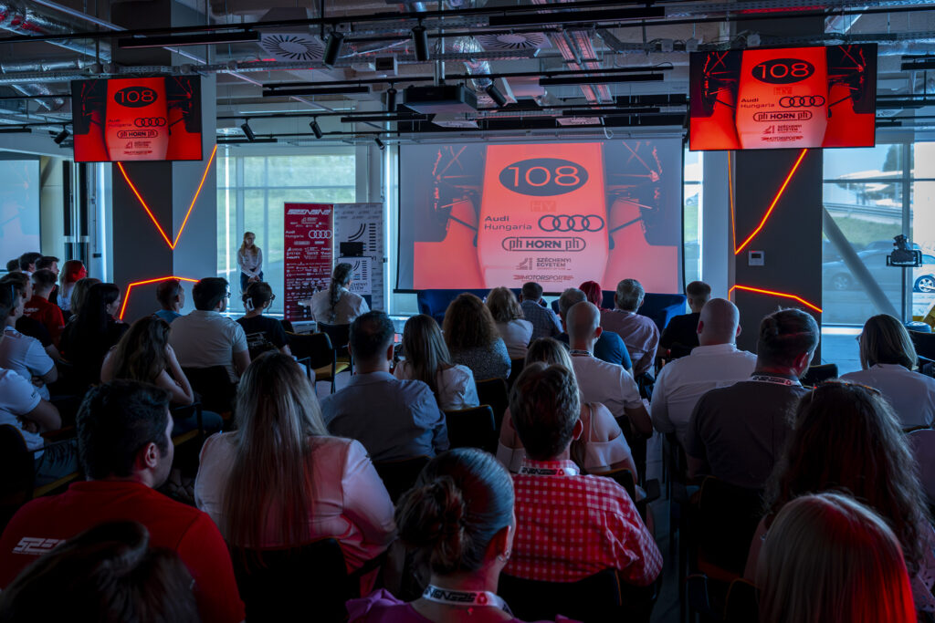 | © Fotó: Dudás Máté/Széchenyi István Egyetem
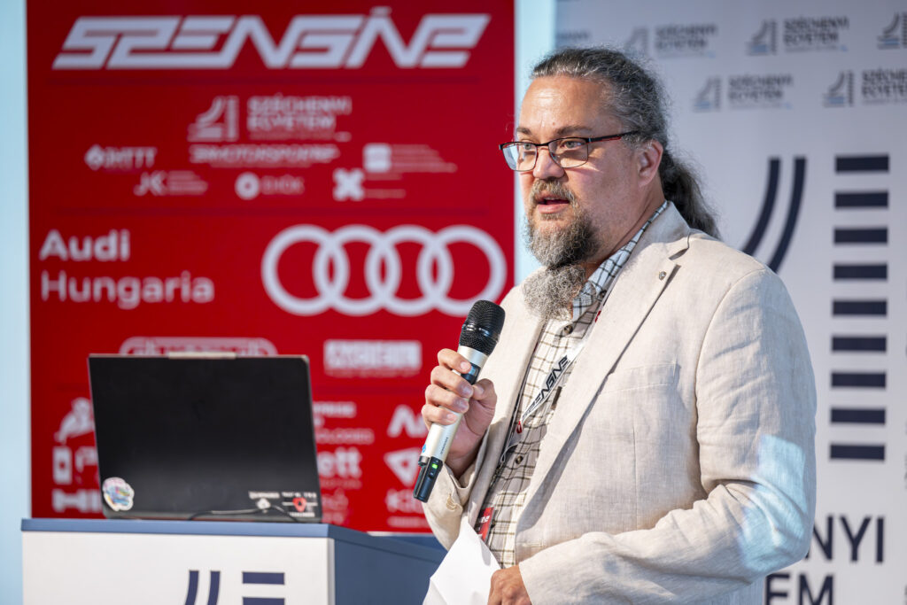 | © Fotó: Dudás Máté/Széchenyi István Egyetem
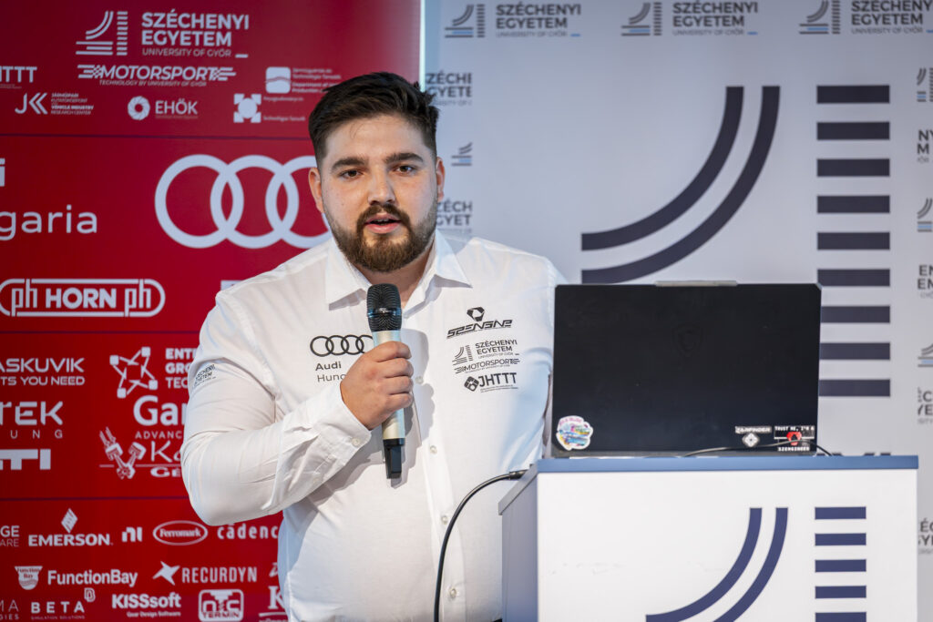 | © Fotó: Dudás Máté/Széchenyi István Egyetem
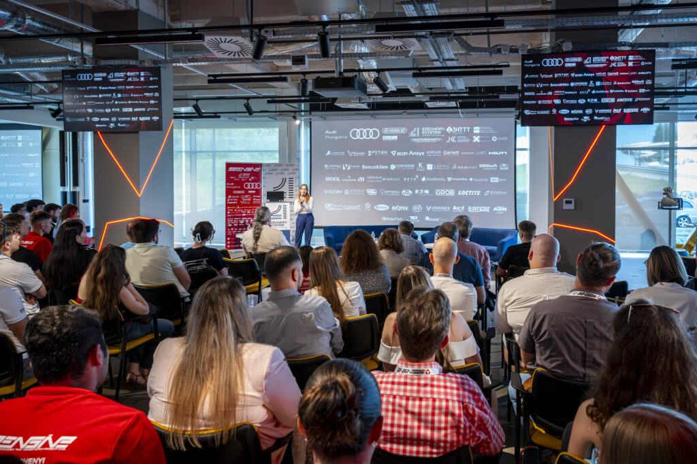 | © Fotó: Dudás Máté/Széchenyi István Egyetem
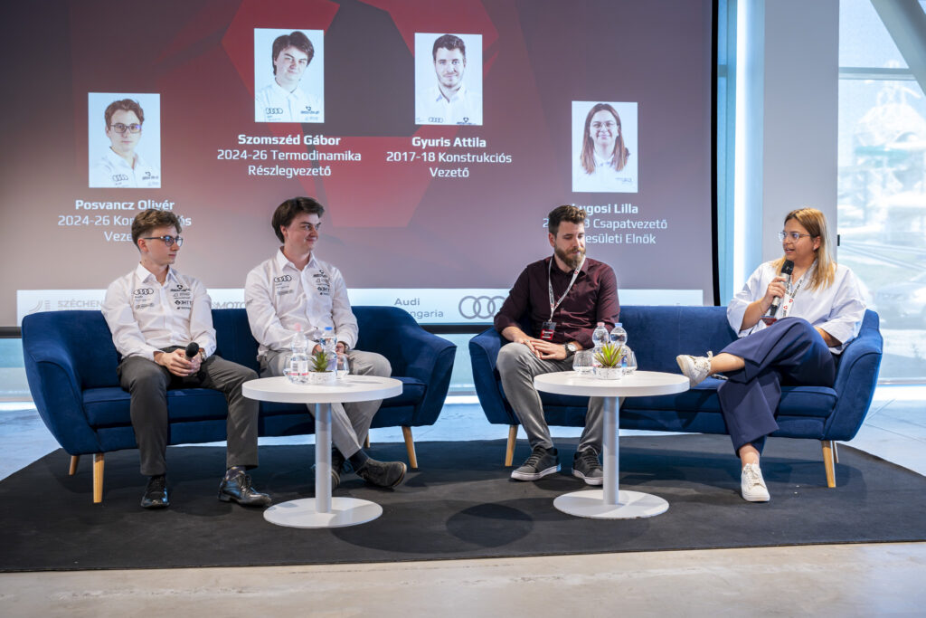 | © Fotó: Dudás Máté/Széchenyi István Egyetem
Eredeti tartalom: Széchenyi István Egyetem
Továbbította: Helló Sajtó! Üzleti Sajtószolgálat
Ez a sajtóközlemény a következő linken érhető el:

